Развитие элементарных математических представлений посредством логико-математических игр
у детей дошкольного возраста в свободной деятельности.
Математика живет не только в специально организованной деятельности, но и сопровождает ребенка во всех сферах его жизни: в дидактических и сюжетно-ролевых играх, в режимных моментах (на улице, перед сном, перед обедом и ужином, и т.д), в дежурстве ребенок определяет необходимое количество столовых приборов, на музыкальных и физкультурных занятиях.
В нашей группе созданы все условия для формирования математического представления у дошкольников. Дети очень активны в восприятии задач – шуток, головоломок, логических упражнений, поэтому в математическом уголке содержатся такие методические материалы, как счетные палочки и палочки кьюзинера с наглядными схемами, пирамиды разных форм, матрешки, дидактические игры («лото», «выложи ряд», «домик для рыбки»), кубики, мозайки, модели часов, дней недели, времен года, и т.д.
Для закрепления навыков счёта и умения соотносить число с цифрой в уголке имеются плоскостные фигурки. Для освоения навыков измерения высоты, объёма, длины у нас имеются шнурки, ленты, линейки, верёвки, стаканчики, ведёрки, баночки. Есть в нашем математическом уголке головоломки, тетради с занимательными заданиям, тестами, математические прописи для самостоятельного заполнения.
Из всего многообразия математического материала в дошкольном возрасте наибольшее применение находят дидактические игры. Основное назначение игр - обеспечить упражняемость детей в различении, выделении, назывании множеств предметов, чисел, геометрических фигур, направлений.
Одним из примеров является подготовленная мною дидактическая игра «Домик для рыбки», цель которой является закрепление у детей умения выполнять простые арифметические действия на сложение и вычитание.
Данная дидактическая игра может быть использована как на занятиях по математике в старшей и подготовительной группах, так и в самостоятельной деятельности.
В дополнение, нами был создан математический альбом «Веселая математика» для детей старшего дошкольного и подготовительного возраста.
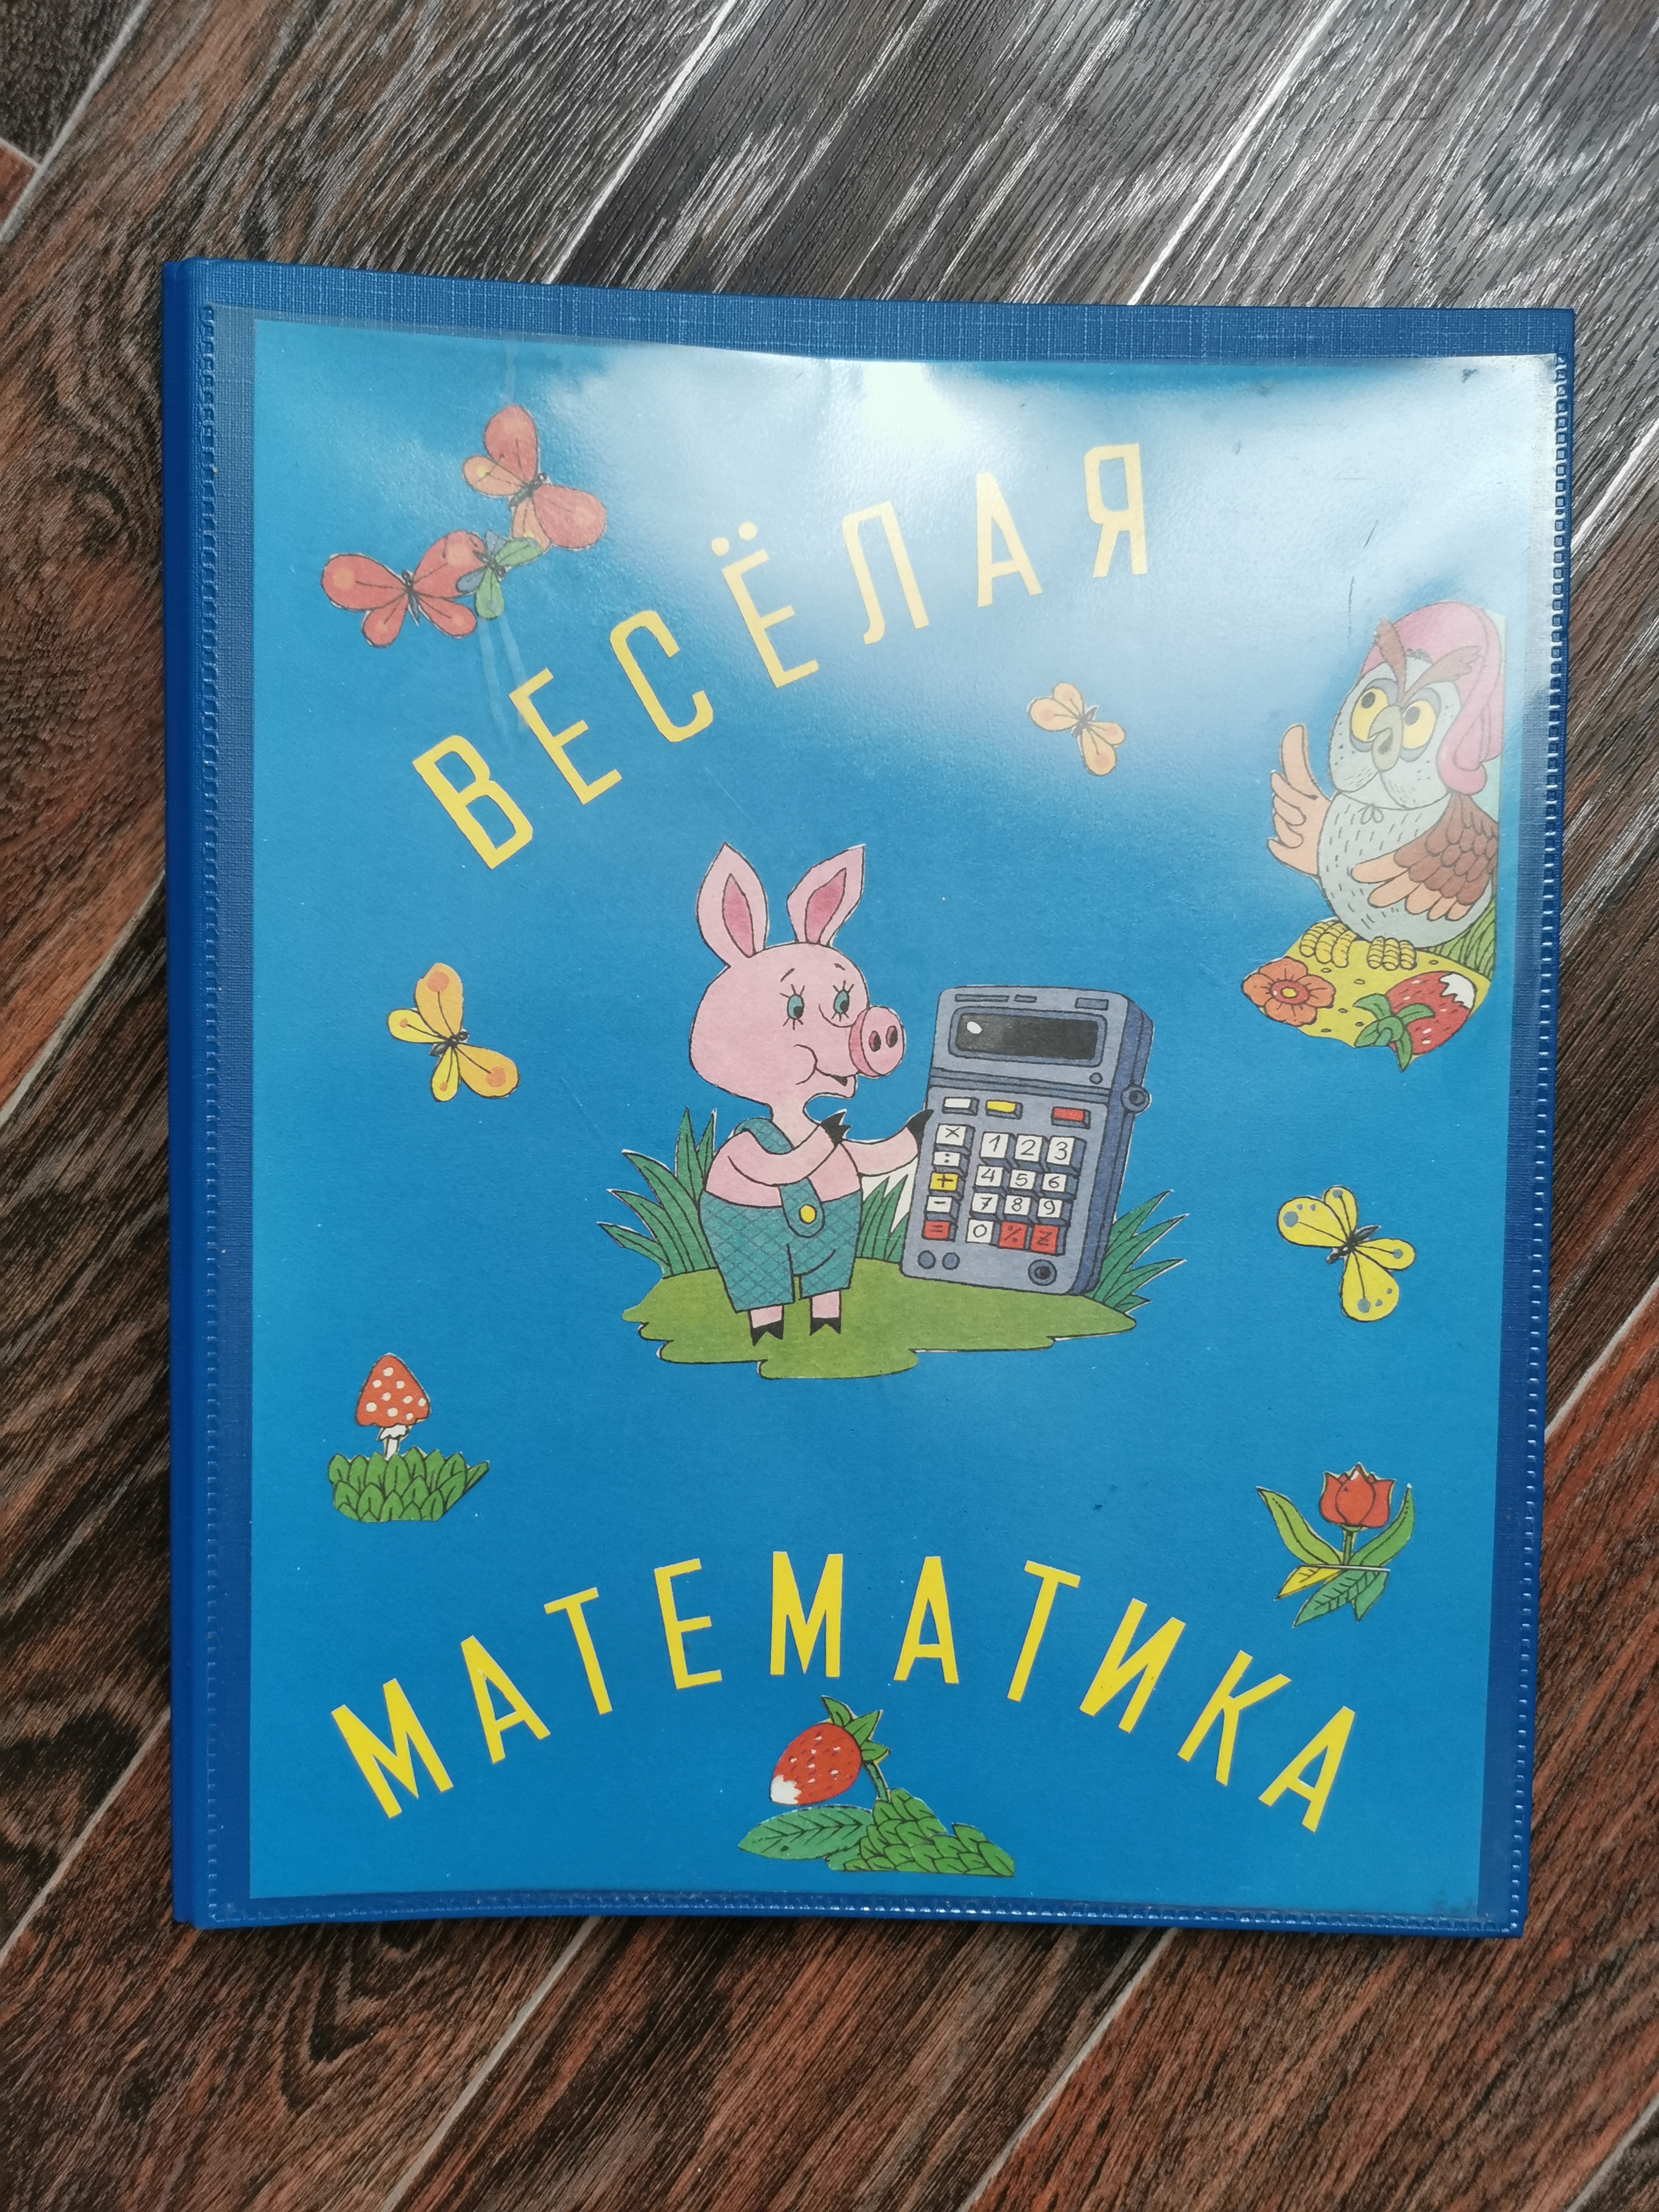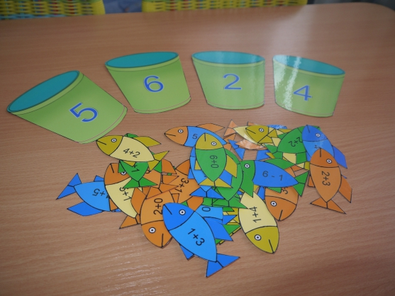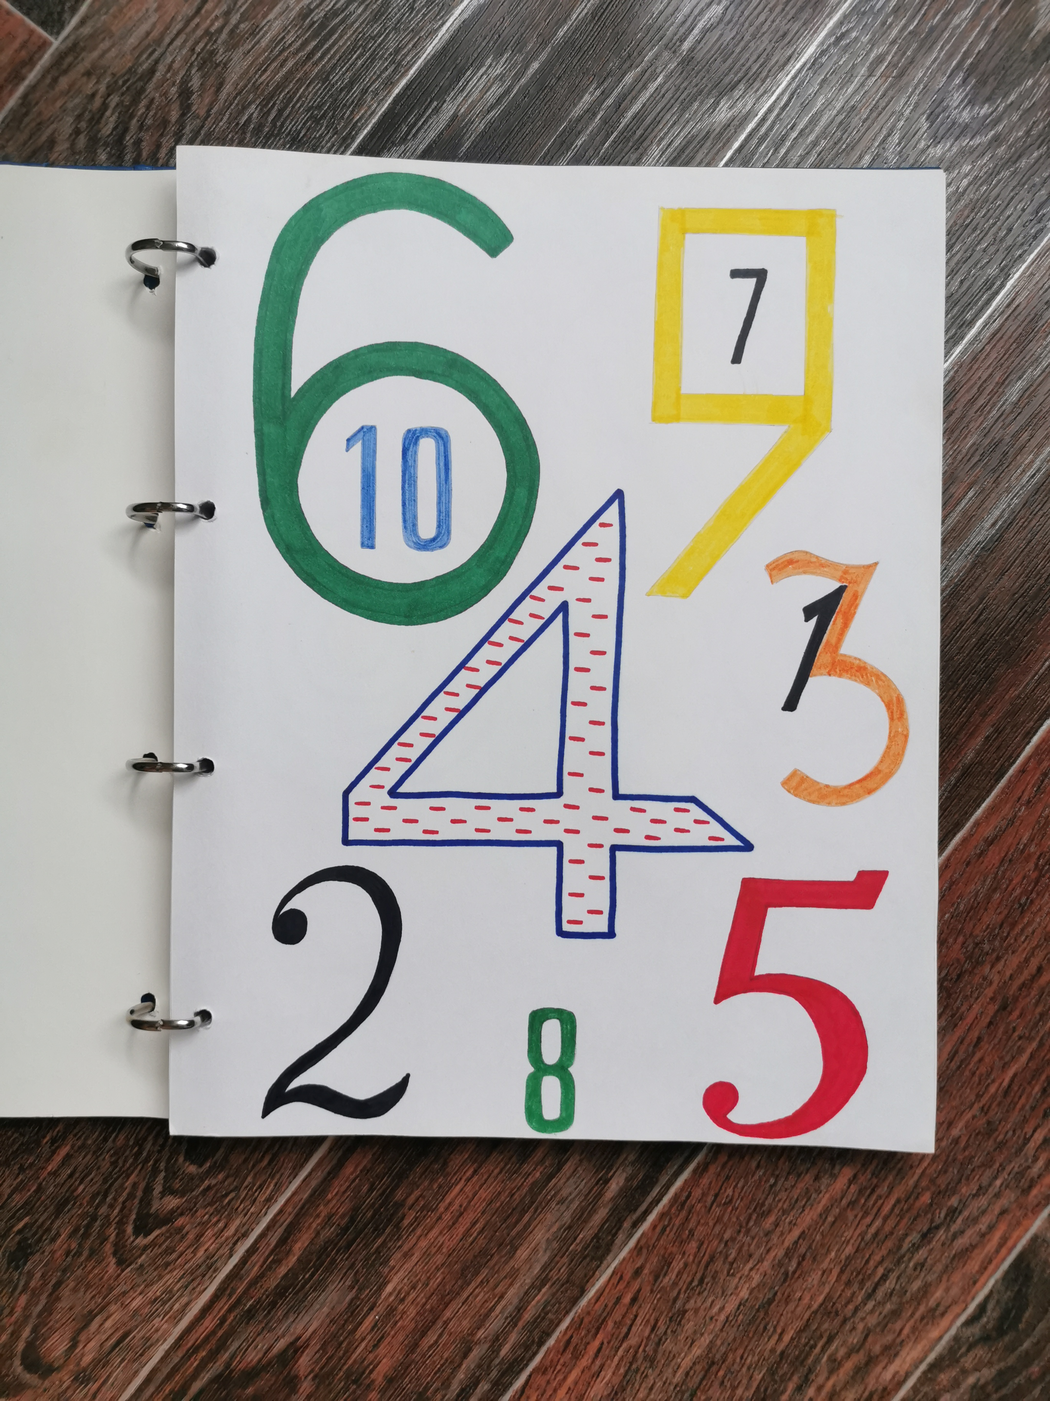

Цель альбома заключается в развитии памяти, внимания, логического и образного мышления, а так же фантазии и творческих способностей.
Прививая интерес к знаниям, мы делаем упор на игровой материал. На страницах альбома представлены различные логико-математические игры.
В данном представлении, мы считаем в прямом и обратном порядке.

Определяем, в какой ёлочке больше треугольников и на сколько. Закрепляем счет, внимание. Ищем отличия, развиваем наблюдательность, внимание, усидчивость.
Головоломки идут на усложнение.
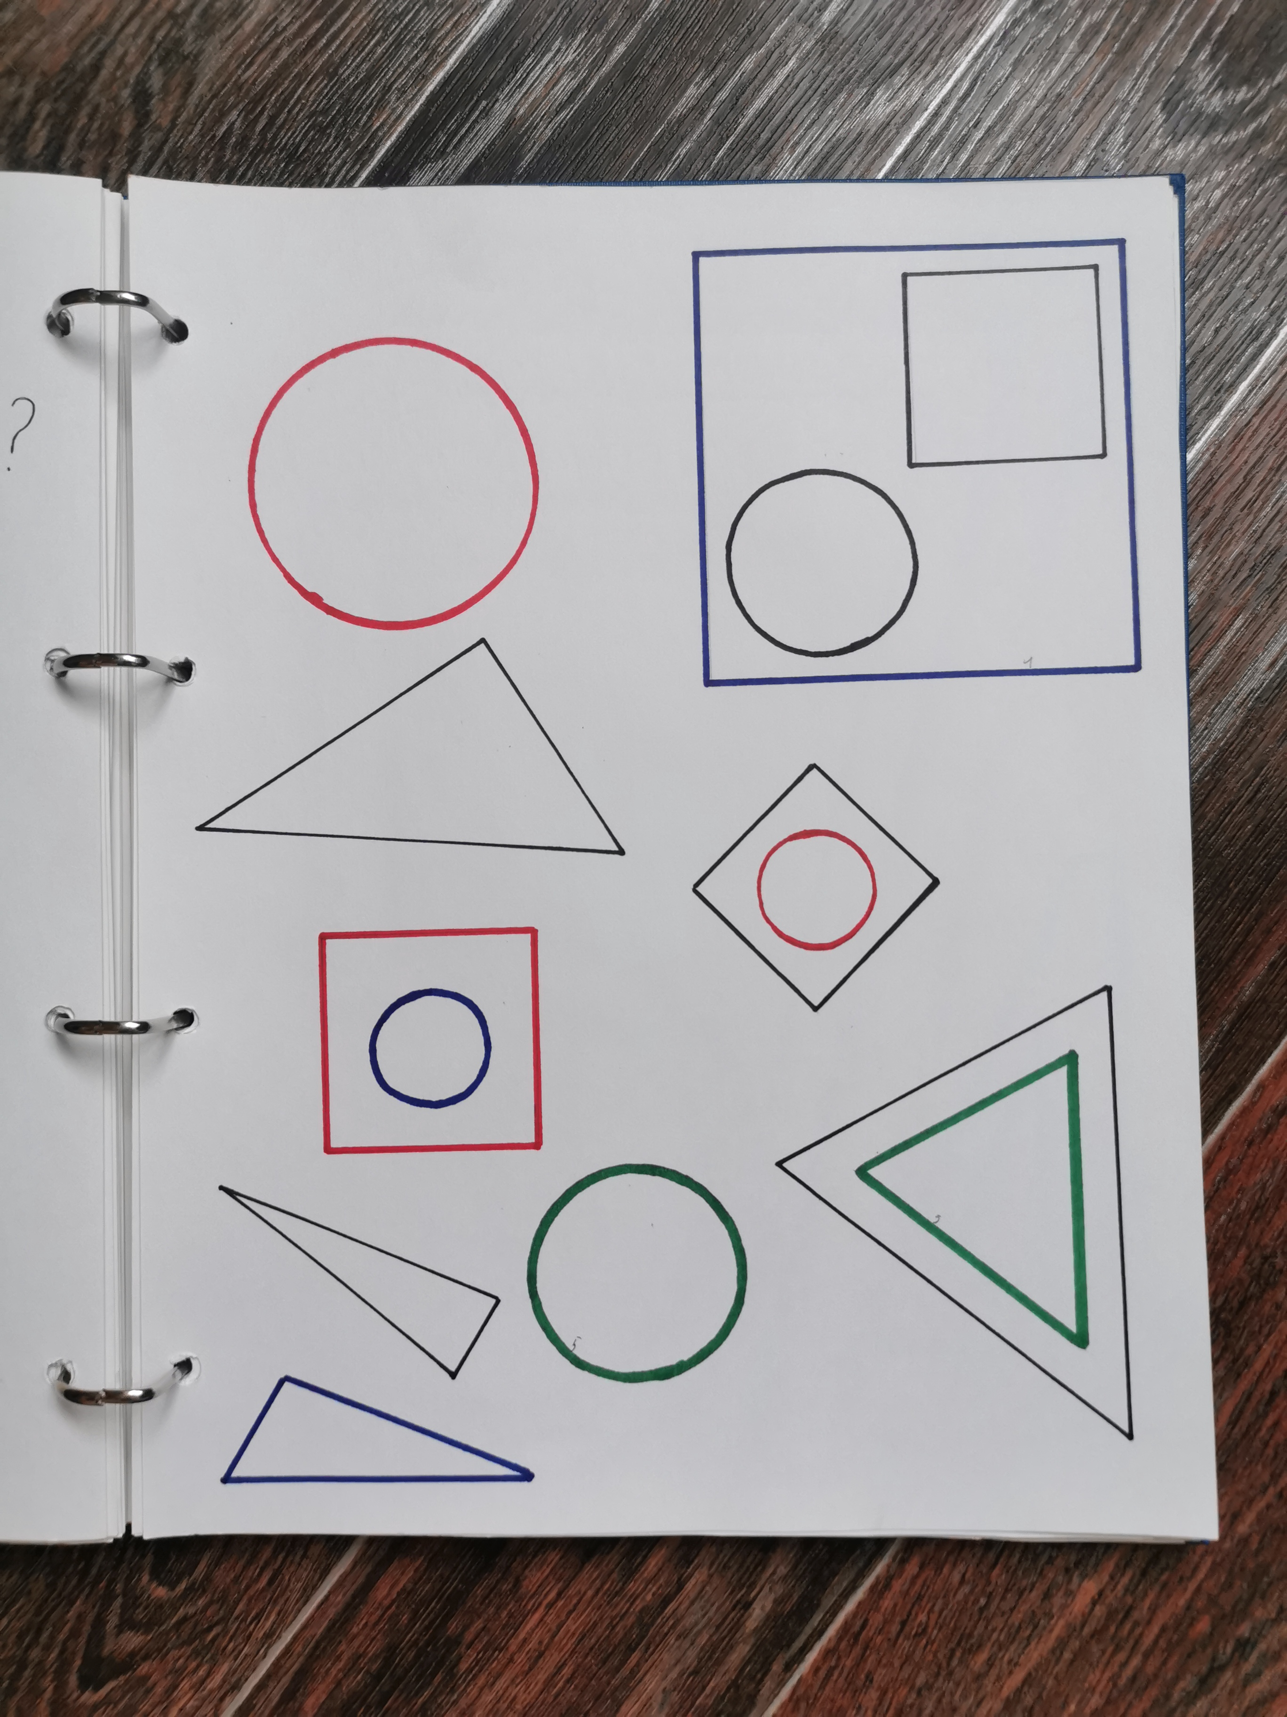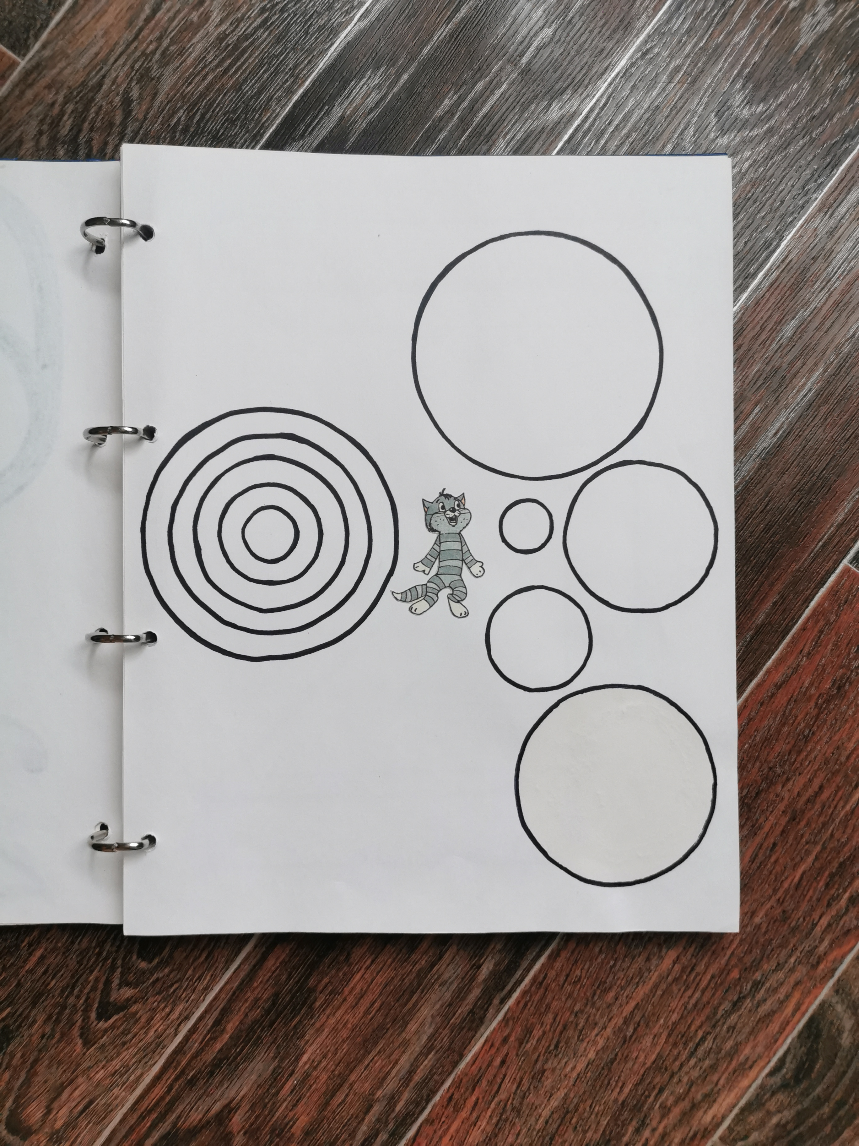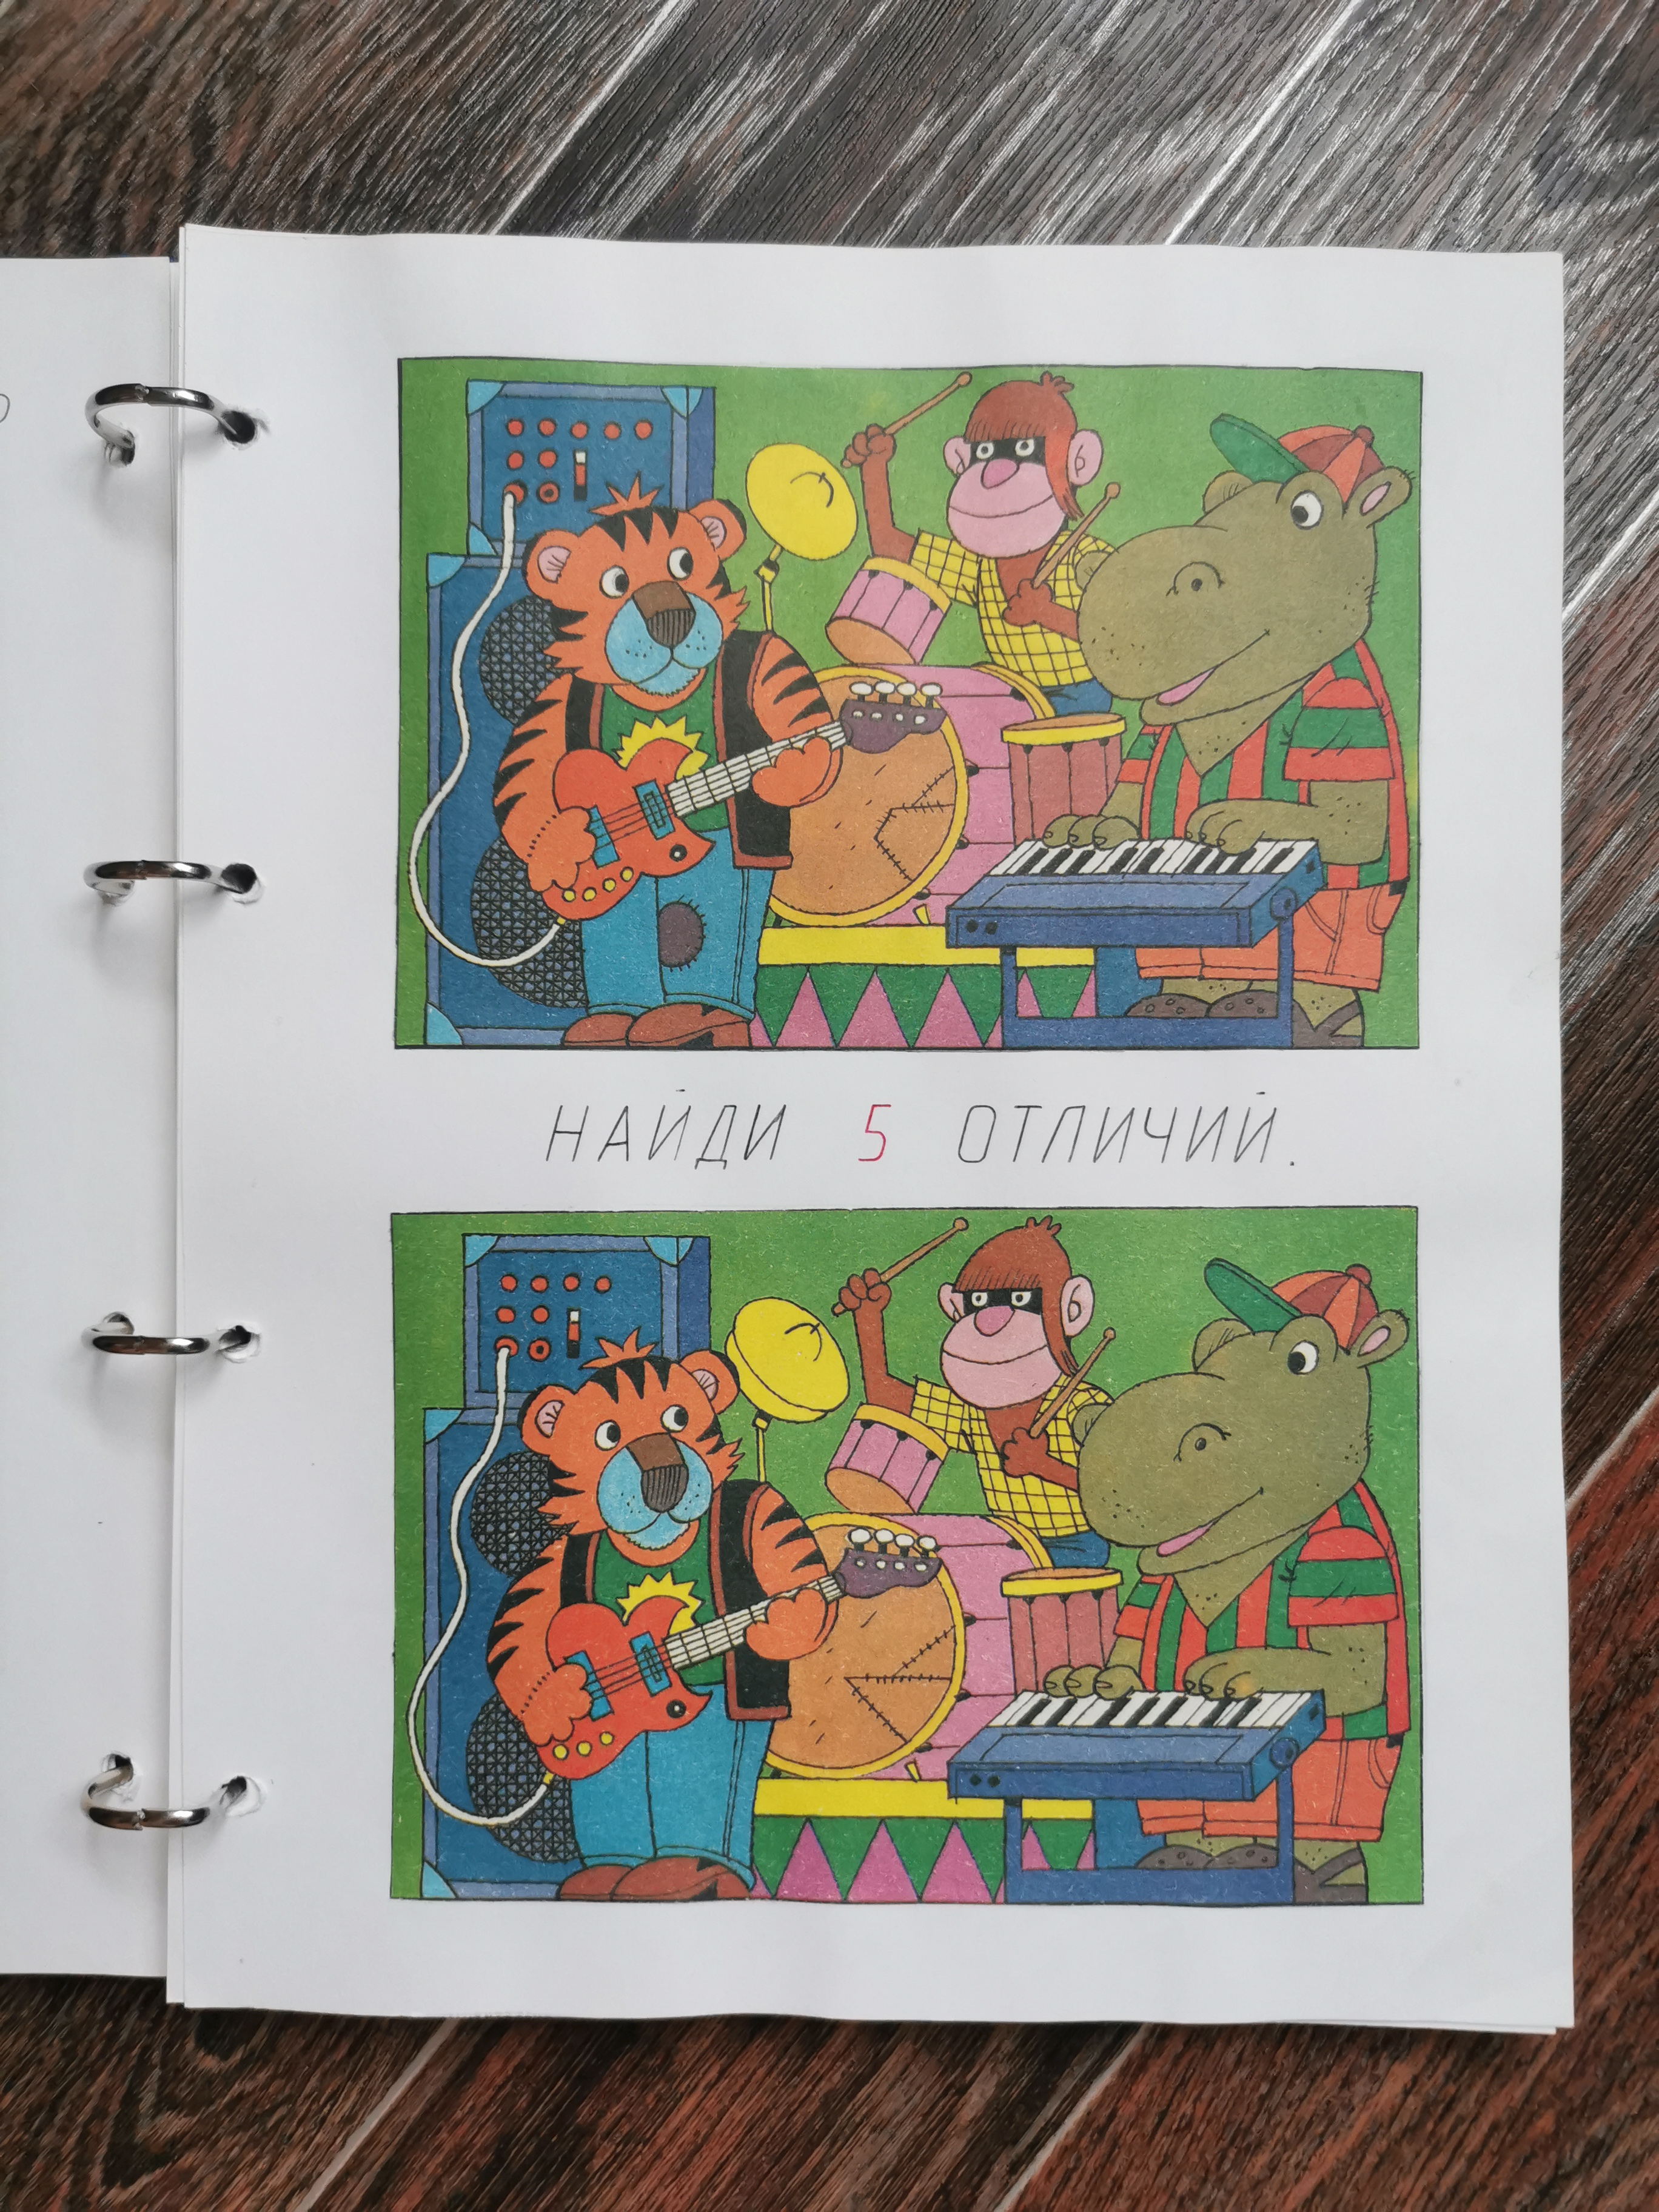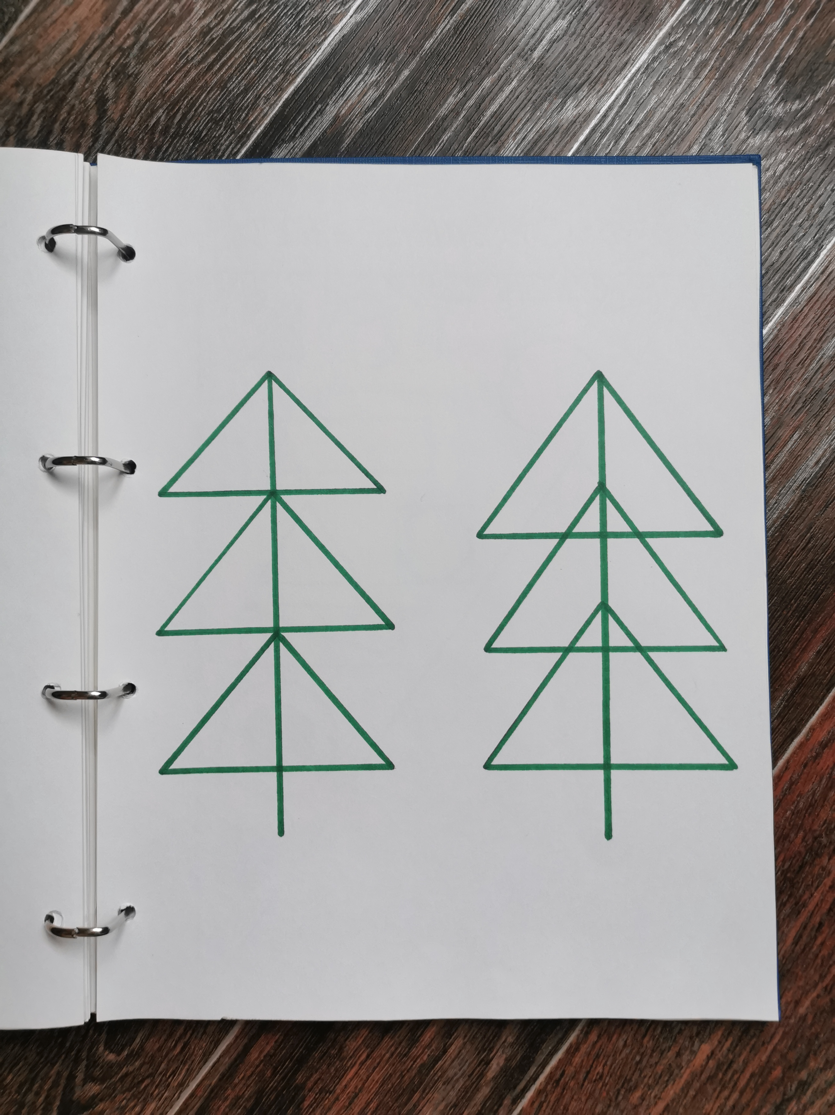

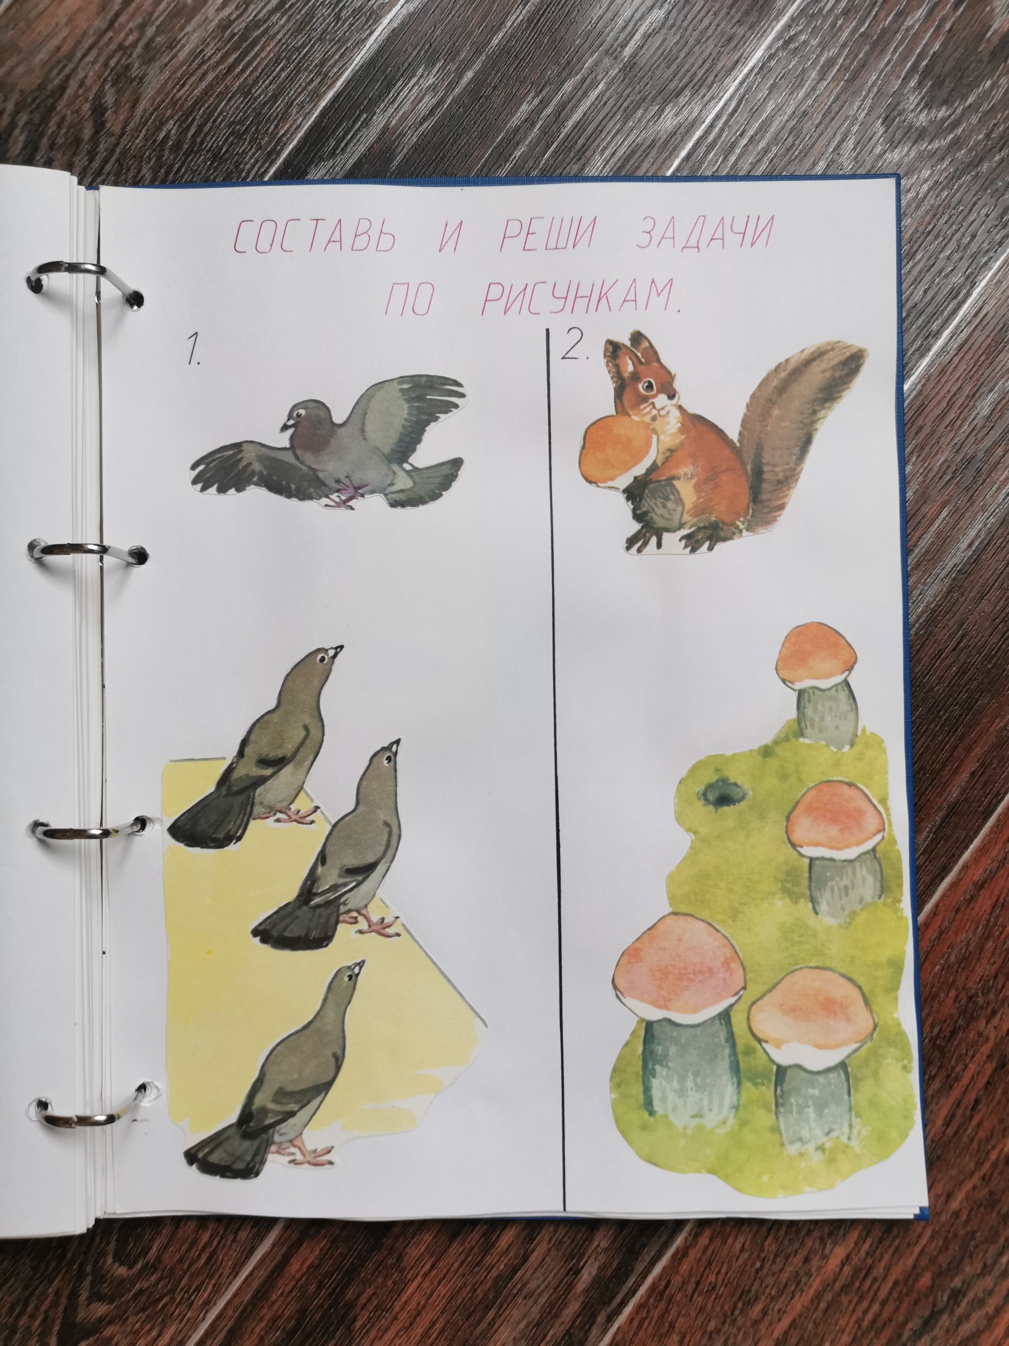Выявляем, в каком множестве больше кругов – слева или справа. Развиваем абстрактное и логическое мышление, зрительное восприятие. Устанавливаем, сколько здесь треугольников, квадратов, кругов. Развиваем зрительное восприятие, порядковый и количественный счет.

Графические задачи помогают развить внимание, ориентацию в пространстве.
Игры на смекалку, головоломки, занимательные игры вызывают у ребят большой интерес. Дети могут, не отвлекаясь, подолгу упражняться в преобразовании фигур, перекладывая палочки или другие предметы по заданному образцу, по собственному замыслу. В различных занятиях формируются важные качества личности ребенка: самостоятельность, наблюдательность, находчивость, сообразительность, вырабатывается усидчивость, развиваются конструктивные умения. В ходе решения задач на смекалку, головоломок дети учатся планировать свои действия, обдумывать их, искать ответ, догадываться об ответе, проявляя при этом творчество.
Таким образом, использование логико-математических игр в непосредственно образовательной и самостоятельной деятельности с детьми дошкольного возраста, ведёт к развитию логического мышления и повышения уровня знаний по развитию элементарных математических представлений у детей.

